Оглавление

1 Назначение 0

2 Описание узлов системы 0

2.1 Требования к функциям ПО 1

2.2 Требования к расчетным алгоритмам 3

# Введение

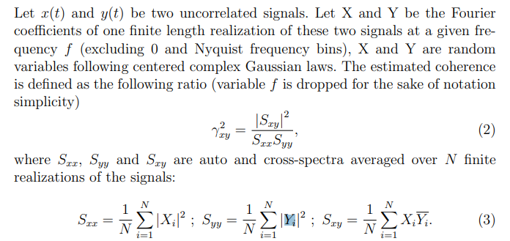

Когерентность сравнивает корреляцию спектров двух сигналов с течением времени. При расчете когерентности по одной реализации когерентность всегда будет равна 1. В таблице 1 приведен пример данных для расчета когерентности на одной частоте. Подразумевается, что по двум сигналам S1(t) и S2(t) получены спектры S1(w) и S2(w). В таблице приведены Re и Im составляющие на одной частоте в спектре по S1 и S2 в 2 разные момента времени.

Когерентность считается по формуле 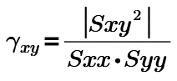, где Sxy – кроссспектр, Sxx и Syy – автоспектр от исходных сигналов. Значение спектра для каждого сигнала это вектора вида (R; i*Im) Sxx и Syy могут быть найдены как модули соответствующих векторов





После расчета Sxx и Syy в моменты t1 и t2 требуется произвести усреднение Sxx и Syy

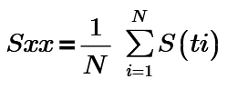

Sxx_avr=7716,29543+ 7742,07643=15458,3719. В расчете не учитывается деление на N т.к. и числитель и знаменатель в формуле расчета когерентности можно сократить на общий множитель 1/N.

Для расчета числителя формулы когерентности Sxy необходимо посчитать комплексное произведение s1 и s2 в моменты времени t1 и t2.

Cxy=Sx*(Sy’)=(RxRy+i1i2; IxRy-IyRx), где (Sy)комплексно сопряженный вектор с Sy

После расчета Cxy в моменты времени t1 и t2, Сxy усредняется в векторной форме, после чего вычисляется модуль modCxy.

Таким образом если фаза между сигналами сохраняется когеренция стремится к 1, т.к. в знаменателе усреднение сигналов Sxx и Syy идет без учета фазы.

Таблица данные для расчета когерентности

|  |  |  |  |  |  |  |  |  |  |  |
| --- | --- | --- | --- | --- | --- | --- | --- | --- | --- | --- |
|  | s1 | | s2 | | Sxx | Syy | Cxy_r | Cxy_i |  |  |
|  | R1 | i1 | r2 | i2 |  |  | r1r2+i1i2 | i1r2-i2r1 | modCxy | coh |
| t1 | -30,25 | -82,47 | -30,25 | -82,47 | 7716,29543 | 7716,295431 | 7716,295 | 2,0918 | 59541215,19 |  |
| t2 | 14,69 | -86,75 | -74,67 | 45,58 | 7742,07643 | 7652,552498 | -5051,087 | 5808,02 | 59246646,33 |  |
|  |  |  |  | S_avr | 15458,3719 | 15368,84793 | 2665,207 | 5808,02 | 40836491,94 | 0,1719 |
|  |  |  |  |  | 7729,18593 | 7684,423965 | 1332,603 | 2904,01 | 10209122,99 | 0,1719 |